LAPORAN PRAKTIKUM
PEMOGRAMAN BERORIENTASI OBJEK
“Keamanan & Integritas Data (Enkapsulasi)”

Disusun Oleh:
Haykal Muhammad Dahnil
2511532014
Dosen Pengampu : Nurfiah, s.ST, M.Kom
Asisten Praktikum : M. Dawwi Syauqi



DAPARTEMEN INFORMATIKA
FAKULTAS TEKNOLOGI INFORMASI
UNIVERSITAS ANDALAS
2026
LANGKAH KERJA PRAKTIKUM

Class Transaksi
    - Kode Program
- package MiniBank3;

- public class Transaksi {
- private String idTransaksi;
- private String jenis;
- private double nominal;

- //konstruktor
- public Transaksi(String id, String jenis, double nominal) {
- this.idTransaksi = id;
- this.jenis = jenis;
- this.nominal = nominal;
- }

- //getter
- public String getTransaksi() {return idTransaksi;}
- public String geJenis() {return jenis;}
- public double getNominal() {return nominal;}

- public void cetakDetail() {
- System.out.println("ID: " + idTransaksi + " | Jenis: " + jenis + " | Nominal: Rp" + nominal);
- }
- }

    - Penjelasan
- Baris 1-6: Mendeklarasikan package MiniBank3, kelas Transaksi, serta tiga variabel atribut (idTransaksi, jenis, nominal) yang dikunci menggunakan access modifier private
- Baris 8-13: Mendefinisikan constructor yang menerima tiga masukan, lalu mencetak pesan menginisialisasikannya ke dalam atribut objek menggunakan this
- Baris 15-: Menampilkan idTransaksi, jenis dan nominal dalam satu baris teks terformat ke konsol menggunakan System.out.println

Class Rekening
    - Kode Program
- package MiniBank3;
- import java.text.DecimalFormat;
- import java.util.ArrayList;

- public class Rekening {

- DecimalFormat df = new DecimalFormat("###,###.00");

- // private
- private String nomorRekening;
- private String namaPemilik;
- private double saldo;
- private String pin;

- private boolean terblokir;
- private int counter;

- ArrayList<Transaksi> riwayatTransaksi;

- public Rekening(String nomor, String nama, double saldoAwal, String pinAwal) {
- this.nomorRekening = nomor;
- this.namaPemilik = nama;
- this.saldo = saldoAwal;

- this.terblokir = false;
- this.counter = 0;

- //validasi PIN
- if (validatorPin(pinAwal)) {
- this.pin = pinAwal;
- } else {
- System.out.println("Peringatan: Menggunakan PIN default 123456 tolong ubah secepatnya");
- this.pin = "123456";
- }

- this.riwayatTransaksi = new ArrayList<>();
- System.out.println("Rekening atas nama " + namaPemilik + " berhasil dibuat dengan saldo Rp" + df.format(saldo));
- }

- //getter
- public String getNomorRekening() { return nomorRekening;}
- public String getNamaPemilik() { return namaPemilik;}

- //otentikasi
- public boolean otentikasi(String inputPin) {
- if (terblokir) {
- System.out.println("Akses Ditolak: Rekening Anda telah terblokir!");
- return false;
- }

- if (this.pin.equals(inputPin)) {
- counter = 0;
- return true;
- } else {
- counter++;

- System.out.println("PIN salah! Percobaan ke-" + counter);

- if (counter >= 3) {
- terblokir = true;
- System.out.println("Rekening terblokir karena PIN salah 3 kali!");
- }

- return false;
- }
- }

- public void gantiPin(String pinBaru) {
- if (validatorPin(pinBaru) == true) {
- this.pin = pinBaru;

- System.out.println("PIN berhasil diganti");
- } else {
- System.out.println("PIN gagal diganti");
- }
- }

- public boolean validatorPin(String that) {
- if (
- that.length() == 6 &&
- allNumber(that) ==true &&
- dup(that) == true &&
- berurutan(that) == false) {
- return true;

- } else {
- if (that.length() != 6) { System.out.println("PIN harus terdiri dari 6 angka"); }
- if (allNumber(that) == false) {System.out.println("PIN harus terdiri dari angka saja");}
- if (dup(that) == false) {System.out.println("PIN tidak boleh berulang");}
- if (berurutan(that) == true) {System.out.println("PIN tidak boleh berurutan");}
- return false;
- }
- }

- public static boolean allNumber(String str) { return str != null && str.matches("\\d+"); }
- public static boolean dup(String str) {
- if (str == null || str.isEmpty()) return false;

- char pertama = str.charAt(0);
- for (int i = 1; i < str.length(); i++) {
- if (str.charAt(i) != pertama) {
- return true; // Ada angka yang beda
- }
- }
- return false;
- }
- public static boolean berurutan(String str) {
- if (str == null || str.length() < 2) return false;

- boolean isIncrease = true;
- boolean isDecrease = true;

- for (int i = 0; i < str.length() - 1; i++) {
- int current = Character.getNumericValue(str.charAt(i));
- int next = Character.getNumericValue(str.charAt(i + 1));

- // Cek apakah urutan naik (misal: 1 ke 2)
- if (next != current + 1) {
- isIncrease = false;
- }
- // Cek apakah urutan turun (misal: 3 ke 2)
- if (next != current - 1) {
- isDecrease = false;
- }
- }

- // Mengembalikan true jika salah satu kondisi terpenuhi
- return isIncrease || isDecrease;
- }

- //... Sama dengan Praktikum sebelumnya
- }

    - Penjelasan
- Baris 9-14: mendeklarasikan class Rekening beserta atribut rahasia (nomorRekening, namaPemilik, saldo, pin, terblokir, counter) dengan akses private.
- Baris 20-38: Mendefinisikan konstruktor untuk menginisialisasi status awal (tidak terblokir, percobaan PIN 0), memvalidasi input pinAwal melalui method validatorPin(), dan mengalokasikan memori riwayatTransaksi
- Baris 41-42: Menyediakn method getter bertipe public untuk mengambil nilai dari variabel nomorRekening dan namaPemilik
- Baris 45-62: Memeriksa Status terblokir, membandingkan kesesuaian inputPin, mereset counter jika benar, serta menambah counter dan mengubah terblokir = true jika salah sebanyak tiga kali berturut turut (Berbeda dengan modul dikarenakan tantangan)
- Baris 68-130: (Tantangan) sistem untuk menganti PIN dan validator untuk memastikan PIN memenuhi syarat

LAPORAN TUGAS

Tugas 1
    - Soal
    - Kode Program
- switch(pilihan) {
- case 1:
- System.out.print("Masukan No Rekening: ");
- String no = input.nextLine();
- System.out.print("Masukan Nama Pemilik: ");
- String nama = input.nextLine();
- System.out.print("Masukan Saldo Awal: ");
- double saldo = input.nextDouble();
- input.nextLine();
- System.out.print("Masukan PIN awal: ");
- String pinAwal = input.nextLine();

- Rekening rekeningBaru = new Rekening(no, nama, saldo, pinAwal);
- daftarRekening.add(rekeningBaru);
- akunAktif = rekeningBaru;
- break;
- //…

    - Output

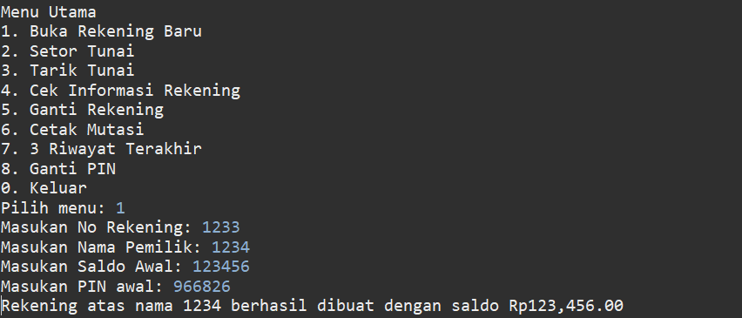
    - Penjelasan
- Baris 1-11: Meminta pengguna memasukkan data pembuatan rekening baru secar berurutan: nomor rekening (No.), nama pemiliki (nama), saldo awal (saldo) dan String PIN awal (pinAwal).
- Baris 13-16: Menginstansiasi objek Rekening baru dengan mengirimkan parameter data termasuk pinAwal, memasukkan objek tersebut ke dalam koleksi daftarRekening, memperbarui variabel akunAktif ke objek baru tersebut, lalu menghentikan percabangan case 1

Tugas 2
    - Soal

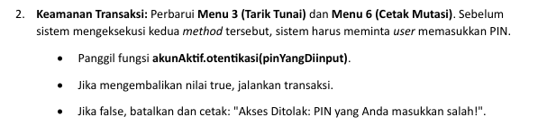
    - Kode Program
- case 3:

- if (akunAktif == null) {
- System.out.println("Error: Mohon maaf, Anda belum memiliki nomor rekening!");
- } else {
- System.out.print("Masukan PIN: ");
- String pin = input.nextLine();
- if (akunAktif.otentikasi(pin)) {
- System.out.print("Masukan nominal penarikan: ");
- double tarik = input.nextDouble();
- akunAktif.tarikTunai(tarik);
- } else {
- System.out.println("Akses Ditolak: PIN yang anda masukkan salah!");
- }

- }
- break;
- //
- . . .
- //

- case 6:
- if (akunAktif.riwayatTransaksi.isEmpty()) {
- System.out.println("Belum ada transaksi pada akun ini");
- break;
- }
- System.out.print("Masukan PIN: ");
- String pin = input.nextLine();
- if (akunAktif.otentikasi(pin)) {
- System.out.println("Riwayat Transaksi");
- akunAktif.cetakMutasi();

- }else {
- System.out.println("Akses Ditolak: PIN yang anda masukkan salah!");
- }
- break;

    - Output

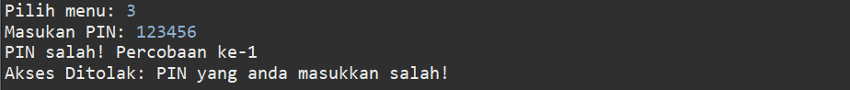

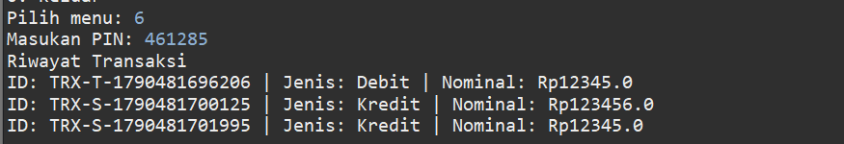
    - Penjelasan
- Baris 1-17: Memeriksa keberadaan akunAktif. Jika ada, sistem meminta masukan PIN lalu memverifikasinya melalui akunAktif.otentikasi(pin). Jika bernilai true, sistem meminta nominal lalu memanggil tarikTunai(). Jika false, sistem mencetak pesan akses ditolak
- Baris 22-26: Memeriksa apakah koleksi riwayatTransaksi pada akunAktif masih kosong menggunakan .isEmpty(). Jika kosong, mencetak pesan pemberitahuan dan langsung menghentikan case 6.
- Baris 27-36: Meminta pengguna menginputkan PIN, memverifikasinya dengan akunAktif.otentikasi(pin), lalu memanggil akunAktif.cetakMutasi() jika verifikasi berhasil. Jika PIN salah, sistem akan menampilkan pesan penolakan akses.

